Лабораторная работа № 1
Тема: Создание компонент программ ветвящейся и циклической структуры.

Цель работы: изучить основные языковые конструкции, типы данных, библиотеки языка C#, получить практические навыки разработки компонент программ по основным алгоритмическим структурам.

Задание 1 - Организуйте ввод четырёх целых чисел с клавиатуры и напечатайте только те из них, которые попадают в интервал от -10 до10, причем отрицательные в нижней строке экрана синим цветом, положительные в верхней строке экрана красным цветом, а равные нулю – в центре экрана желтым цветом.

Математическая модель:
Входные данные:
- n1, n2, n3, n4 — четыре целых числа, которые вводятся пользователем.
Выходные данные:
- Положительные числа (выводятся красным цветом вверху экрана).
- Отрицательные числа (выводятся синим цветом внизу экрана).
- Числа, равные нулю (выводятся по середине экрана желтым цветом)

Блок-схема:

Связь:
1. Программа проверяет, попадает ли число в промежуток от -10 до 10:
- Если да:
- Выполняется проверка на положительность/отрицательность числа
- Если отрицательное:
- Число выводится синим цветом внизу экрана
- Если равно нулю:
- Число выводится желтым цветом по середине экрана
- Иначе:
- Число выводится красным цветом вверху экрана
- Если нет:
- Число не выводится. Программа переходит к следующему числу.

using System;

class Program
{
static void Main()
{
int einz = int.Parse(Console.ReadLine());
int zwei = int.Parse(Console.ReadLine());
int drei = int.Parse(Console.ReadLine());
int vier = int.Parse(Console.ReadLine());

if (einz > -10 && einz < 10) {
if (einz < 0)
{
Console.ForegroundColor = ConsoleColor.DarkBlue;
int y = Console.WindowHeight;
Console.SetCursorPosition(0, y);
Console.Write(einz);
}
else if (einz == 0)
{
Console.ForegroundColor = ConsoleColor.DarkYellow;
int x = Console.WindowWidth / 2;
int y = Console.WindowHeight / 2;
Console.SetCursorPosition(x, y);
Console.Write(einz);
}
else {
Console.ForegroundColor = ConsoleColor.DarkRed;
Console.SetCursorPosition(0, 0);
Console.Write(einz);
}
}

if (zwei > -10 && zwei < 10)
{
if (zwei < 0)
{
Console.ForegroundColor = ConsoleColor.DarkBlue;
int y = Console.WindowHeight;
Console.SetCursorPosition(0, y);
Console.Write(zwei);
}
else if (zwei == 0)
{
Console.ForegroundColor = ConsoleColor.DarkYellow;
int x = Console.WindowWidth / 2;
int y = Console.WindowHeight / 2;
Console.SetCursorPosition(x, y);
Console.Write(zwei);
}
else
{
Console.ForegroundColor = ConsoleColor.DarkRed;
Console.SetCursorPosition(0, 0);
Console.Write(zwei);
}
}

if (drei > -10 && drei < 10)
{
if (drei < 0)
{
Console.ForegroundColor = ConsoleColor.DarkBlue;
int y = Console.WindowHeight;
Console.SetCursorPosition(0, y);
Console.Write(drei);
}
else if (drei == 0)
{
Console.ForegroundColor = ConsoleColor.DarkYellow;
int x = Console.WindowWidth / 2;
int y = Console.WindowHeight / 2;
Console.SetCursorPosition(x, y);
Console.Write(drei);
}
else
{
Console.ForegroundColor = ConsoleColor.DarkRed;
Console.SetCursorPosition(0, 0);
Console.Write(drei);
}
}

if (vier > -10 && vier < 10)
{
if (vier < 0)
{
Console.ForegroundColor = ConsoleColor.DarkBlue;
int y = Console.WindowHeight;
Console.SetCursorPosition(0, y);
Console.Write(vier);
}
else if (vier == 0)
{
Console.ForegroundColor = ConsoleColor.DarkYellow;
int x = Console.WindowWidth / 2;
int y = Console.WindowHeight / 2;
Console.SetCursorPosition(x, y);
Console.Write(vier);
}
else
{
Console.ForegroundColor = ConsoleColor.DarkRed;
Console.SetCursorPosition(0, 0);
Console.Write(vier);
}
}
}
}

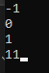
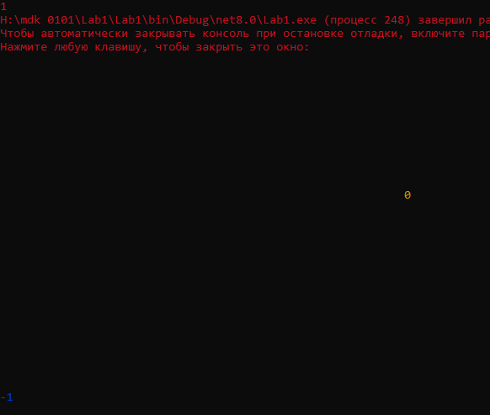
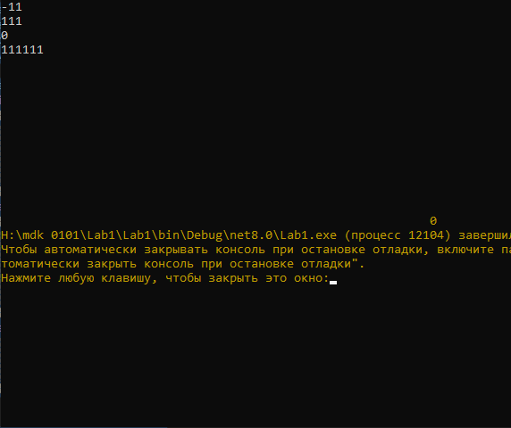

Задание 2 - Составить программу, организующую работу с пользователем в диалоговом режиме: программа запрашивает слово, у которого первая и последняя буквы одинаковы, проверяет правильность ввода такого слова и выводит следующий запрос. Окончание работы – ввод пустой строки. Программа также должна подсчитать количество правильных ответов и выводить, сколько баллов набрал пользователь по стобалльной системе и количество попыток.

Математическая модель:
Входные данные:
1. word — строка, вводимая пользователем, которая будет проверяться на соответствие условиям.
Выходные данные:
1. attemts — общее количество попыток ввода слов.
2. correct — количество правильных ответов (слов, соответствующих условиям).
3. score — итоговый балл по стобалльной системе, рассчитанный как отношение правильных ответов к общему количеству попыток.

Блок-схема:

Связь:
1. Пользователь вводит строку
2. В цикле программа принимает ввод от пользователя (слово) и проверяет:
- Одинаковость первой и последней букв (первая буква слова должна совпадать с последней).
- Каждый успешный ввод увеличивает correct.
- Каждый ввод, независимо от результата, увеличивает attemts.
3. Цикл продолжается, пока пользователь не введет пустую строку, которая завершает игру.
4. После завершения цикла программа выводит общее количество попыток, количество правильных ответов и вычисляет баллы по формуле:
score = (correct*100)/attemts;
Если attemts равно 0, то score устанавливается в 0.

using System;

class Program
{
static void Main()
{
int score = 0;
int correct = 0;
int attemts = 0;

while (true) {

Console.Write("Введите слово с одинаковыми первой и последней буквами: ");
string word = Console.ReadLine();

if (string.IsNullOrEmpty(word)) {
break;
}

else if (word[0] == word[word.Length - 1])
{
Console.WriteLine("Верно");
correct++;
}

else {
Console.WriteLine("Неверно");
}

attemts++;
}

if (attemts != 0) {
score = (correct*100)/attemts;
}

Console.WriteLine("Попыток: " + attemts);
Console.WriteLine("Верных: " + correct);
Console.WriteLine("Счёт: " + score + "/100");
}
}

